第11章-简单机械和功（杠杆实验探究题题）-【期末试题汇编】2022-2023苏科版九年级物理上学期期末复习专题精炼

一．探究杠杆的平衡条件
1．（2022春•镇江期末）在“杠杆平衡条件”的实验中：
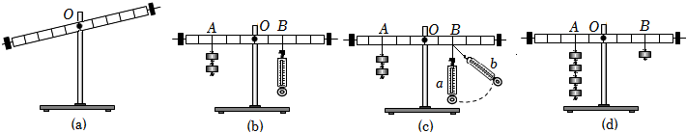
（1）挂钩码前，杠杆在如图（a）所示的位置静止，此时杠杆 （达到/没有达到）平衡状态；此时我们常把杠杆的平衡螺母向 调，直至杠杆在水平位置平衡，这样，既消除杠杆自重对杠杆平衡的影响，又便于 ；
（2）如图（b）所示，在A点挂2个质量均为50g的钩码，在B点用弹簧测力计竖直向下拉杠杆，使其在水平位置平衡，弹簧测力计的示数为 N；（g＝10N/kg）
（3）如图（c），保持A点所挂钩码的数量和位置不变，将弹簧测力计绕B点从a位置缓慢转到b位置，杠杆始终保持水平平衡，在此过程中拉力F （变大/变小/不变），F与其力臂的乘积变化情况是 （变大/变小/不变）；
（4）如图（d）是小华做实验的一个场景，她发现杠杆不能在水平位置平衡，于是她将支点向左移一格，此时杠杆 （能/不能）在水平位置平衡．
2．（2021秋•仪征市期末）在“探究杠杆平衡条件”的实验中，所用的器材有：每格长度等距的杠杆、支架、弹簧测力计、刻度尺、细线，重力均为0.5N的钩码若干个．
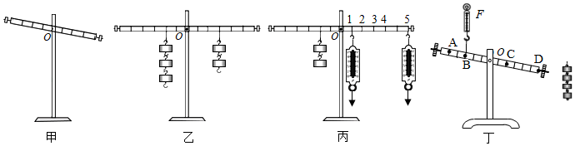
（1）杠杆安装好后处于如图甲所示的静止状态，此时的杠杆是否处于平衡状态？ （选填“是”或“否”）；为使杠杆在水平位置平衡，应将杠杆左端螺母向 边移动（选填“左”或“右”）．
（2）如图乙所示，杠杆处于水平平衡状态．若将杠杆的两侧钩码都向支点移动一格，那么杠杆的 （选填“左”或“右”）端下沉．
（3）若将右侧的钩码换成弹簧测力计进行实验，依次将弹簧测力计挂在从1到5的位置竖直向下施加拉力，始终保持杠杆在水平位置平衡，如图丙所示．按1到5的顺序，弹簧测力计的示数会逐渐 （选填“变小”、“不变”或“变大”）；下列图像能正确表示整个过程中弹簧测力计对杠杆的拉力F与其力臂L大小变化关系的是 ．
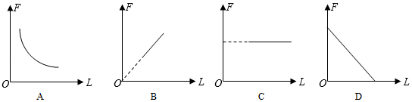
（4）如图丁所示，弹簧测力计竖直向上拉杠杆，当钩码悬挂在杠杆上 （选填“A”、“B”、“C”或“D”）点时，杠杆在图示的位置处于平衡状态，且弹簧测力计的示数最小．
3．（2021秋•建邺区期末）利用轻质杠杆探究杠杆平衡条件的实验中：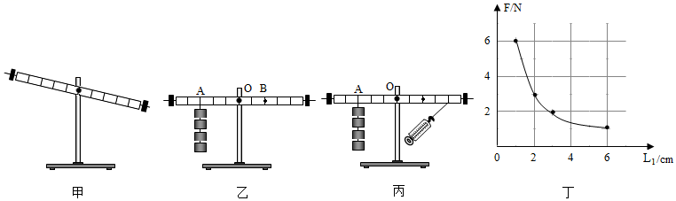
（1）杠杆静止时如图甲所示，要使杠杆在水平位置平衡，则应将平衡螺母向 （选填“左”或“右”）调节。
（2）如图乙所示，在A点挂4个钩码，在B点挂 个钩码，仍可使其在水平位置平衡。
（3）用弹簧测力计代替钩码，如图丙所示，不断改变弹簧测力计的作用点和力的大小，使杠杆在水平位置平衡，弹簧测力计的拉力F与其力臂L₁的图像如图丁所示。图像中每个点与两坐标轴围成的方形面积 （选填“相等”或“不等”），其原因是 。
4．（2021秋•盱眙县期末）某实验小组在“探究杠杆的平衡条件”的实验中，进行了如下操作：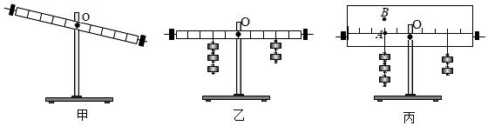
（1）将杠杆中点置于支架上，未挂钩码时杠杆静止在图甲位置，实验前需向 调节杠杆两端的螺母，使杠杆在水平位置平衡，这样调节的目的是消除杠杆自身重力对实验的影响，并便于实验时测量 。
（2）如图乙，此时杠杆处于平衡状态，如果在杠杆两端钩码下方再各挂一个相同的钩码，杠杆将 （选填“保持平衡”、“顺时针转动”或“逆时针转动”）.
（3）如图丙是一个加宽的杠杆装置，此时杠杆处于平衡状态.若只将左侧的钩码改挂到A点正上方的B点，力臂是线段 （选填“OA”、“OB”或“AB”），此时杠杆 （选填“仍能”或“不能”）保持平衡.
5．（2021秋•亭湖区期末）在“探究杠杆平衡条件的实验”中：
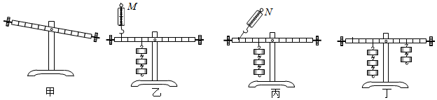
（1）实验前，杠杆静止在如图甲所示位置，此时杠杆 （选填“是”或“不是”）平衡状态，为使杠杆在水平位置平衡，应将左端的平衡螺母向 （选填“左”或“右”）调节；实验过程中，总是使杠杆在水平位置平衡，目的是 ；
（2）如图乙所示，若每个钩码重0.5N，则弹簧测力计示数为 N；
（3）如图丙所示，当弹簧测力计由M位置倾斜至N位置时，要使拉力大小不变，杠杆继续在水平位置处于平衡，则应 （选填“增大”或“减小”）悬挂的钩码总质量；
（4）如图丁所示，杠杆在水平位置平衡，如果在杠杆两侧各去掉一个相同的钩码，则杠杆 （选填“左”或“右”）端将上翘。
6．（2021秋•南京期末）在“探究杠杆的平衡条件”实验中：
实验次数 | 动力F₁/N | 动力臂L₁/m | 阻力F₂/N | 阻力臂L₂/m
1 | 2 | 0.3 | 3 | 0.2
2 | 4 | 0.4 |  | 0.2
3 | 5 | 0.3 | 6 | 0.25
（1）将杠杆的中点置于支架上，当杠杆停在如图所示的位置时， （选填“处于”或“不处于”）平衡状态。这时应向 （选填“左”或“右”）端调节平衡螺母，直到杠杆在水平位置平衡，这是为了方便测量 ；
（2）记录实验数据的表格如上表，请完善第2次实验中一个数据。
（3）有的同学按方案得出如下结论：“动力×支点到动力作用点的距离＝阻力×支点到阻力作用点的距离”，这个结论与杠杆平衡条件不符，原因是实验过程中 。
A.没有改变力的大小
B.没有改变力的方向
C.没有改变力的作用点
D.实验次数较少，结论具有偶然性
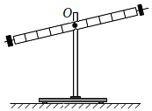
7．（2021秋•姑苏区校级期末）在“探究杠杆的平衡条件”实验中。
（1）如图甲所示，挂钩码前，小明发现杠杆右端低左端高，要使它在水平位置平衡，应将杠杆右端的平衡螺母向 调节，这样调节的主要目的是消除 对实验的影响；
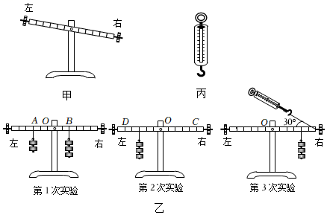
（2）杠杆调节平衡后进行第1次实验，在杠杆两侧分别挂上钩码，移动钩码至杠杆在水平位置平衡，读取此时力和力臂的数值并计入表格中；
（3）第2次实验，小明在杠杆一侧挂上钩码（视为阻力），动力由测力计来提供，如图丙所示，小明先将测力计在此状态下调零.在选定测力计作用位置时，应选择点 （C/D），说明不选择另一处的理由： ；
（4）第3次实验中测力计的示数为2.0N，请在第3次实验图上画出测力计拉力的力臂l₁。并将动力臂l₁填入下表空格①处，再进行第四次实验，数据如下：
实验序号 | 动力F₁/N | 动力臂l₁/m | 阻力F₂/N | 阻力臂l₂/m
1 | 1.5 | 0.10 | 1.0 | 0.15
2 | ② | 0.30 | 2.0 | 0.15
3 | 2.0 | ① | 1.5 | 0.20
4 | 2.5 | 0.20 | 2.5 | 0.20
（5）根据数据分析得出杠杆的平衡条件，可以推测表格中空格②处漏记录的数据为 。
8．（2021秋•泰兴市期末）在探究杠杆平衡条件实验中（每个钩码的重力均为G，杠杆上每格长度均为a）。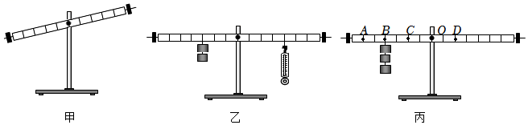
（1）实验前，杠杆如图甲所示，可将杠杆两端的平衡螺母向 （选填“左”或“右”）调节，使杠杆在水平位置平衡，这样做的好处是可以直接从杠杆上读出 。
（2）如果小明面对甲图状况，没有调水平平衡就匆忙进行乙图实验（弹簧测力计的挂钩钩在4格处），杠杆虽然此时水平平衡，但可以判断：2G•3a F₁•4a（选填“大于”或“小于”或“等于”，F₁是弹簧测力计的示数）；
（3）重新调节杠杆平衡后，如图丙所示，在杠杆B点挂3个相同的钩码，可在杠杆的D点挂 个相同的钩码，就可使杠杆重新在水平位置平衡。
（4）保持B点钩码数量和力臂不变，杠杆在水平位置平衡时，测出多组动力臂l₁和动力F₁的数据，绘制了l₁﹣F₁的关系图像，如图所示.请根据图像推算，当F₁为0.25N时，l₁为 m.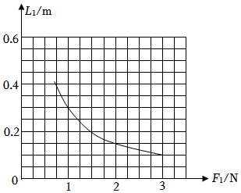
9．（2021秋•姜堰区期末）如图所示，在探究“杠杆的平衡条件”实验时：
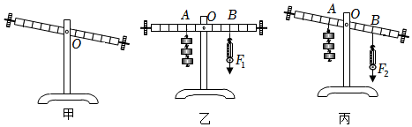
（1）挂钩码前，杠杆在图甲所示的位置静止，此时杠杆处于 （选填“平衡”或“非平衡”）状态；要想使杠杆在水平位置平衡，接下来应将杠杆两端的螺母向 （选填“左”或“右”）侧调节；
（2）如图乙所示，在A点挂3个质量均为50g的钩码，在B点用弹簧测力计竖直向下拉杠杆，使其在水平位置平衡，此时弹簧测力计的示数F₁为 N（g取10N/kg）；
（3）继续始终竖直向下拉弹簧测力计，使杠杆从水平位置缓慢转过一定角度后静止，如图丙所示，此时弹簧测力计的示数F₂ F₁（选填“大于”、“小于”或“等于”）。
10．（2021秋•建湖县期末）在研究杠杆平衡条件的实验中：
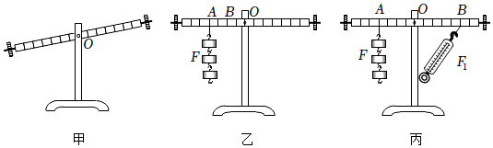
（1）实验前没有挂钩码静止时，杠杆右端上翘，如甲图所示，杠杆处于 （平衡/不平衡）状态，为了使杠杆在水平位置平衡，则应将左端的平衡螺母向 （左/右）调。
（2）如乙图所示的装置中，每个钩码重0.5N（杠杆上每格等距，杠杆自重不计），要使杠杆在水平位置平衡，小强在B处施加一个竖直方向的力，也使杠杆在水平位置平衡，则这个力的方向应 ，大小为 。
（3）如图丙所示用弹簧测力计在B处竖直向下拉，当弹簧测力计逐渐向左倾斜时，使杠杆仍然在水平位置平衡，则弹簧测力计的示数将 ，其原因是 。
11．（2021秋•常州期末）小明探究“杠杆的平衡条件”，杠杆上每一小段的长度为5cm，每个钩码重0.5N。
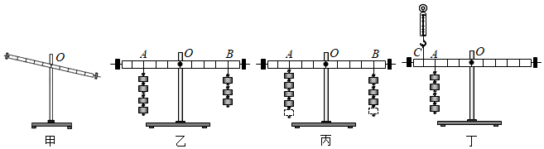
（1）将杠杆装在支架上，发现杠杆状态如图甲所示，此时应将杠杆两侧的平衡螺母向 （左/右）调直至杠杆在 位置平衡。
（2）通过进行正确的操作调节杠杆后，在杠杆左右A、B两侧挂钩码如图乙所示，得到一组数据如表所示，由此 （能/不能）得出探究结论。
F_{左} | l_{左} | F_{右} | l_{右}
2N | 15cm | 1.5N | 20cm
（3）在步骤（2）之后，如果在杠杆两侧所挂钩码下方再增加一个相同的钩码，如图丙所示，则杠杆 （左/右）端将下沉。
（4）在步骤（2）之后，去除杠杆右侧所有钩码，改用弹簧测力计在C处竖直向上拉，使杠杆水平静止，如图丁所示，弹簧测力计示数为 N。当弹簧测力计逐渐向右倾斜时，杠杆仍然水平静止，此过程中弹簧测力计的示数将 （变小/不变/变大），原因是： 。
12．（2021秋•吴江区期末）“探究杠杆的平衡条件”的实验中。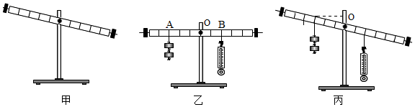
（1）实验前，杠杆处于静止状态如图甲所示，此时杠杆 平衡状态（选填“是”或“不是”），为了使杠杆在水平位置平衡，应将平衡螺母向 调；
（2）如图乙所示，在A点挂2个重力均为0.5N的钩码，在B点用弹簧测力计竖直向下拉杠杆，使其在水平位置平衡，弹簧测力计的示数为 N；
（3）竖直向下拉弹簧测力计，使杠杆从水平位置缓慢转过一定角度，如图丙所示，此过程中，弹簧测力计的示数 （均选填“变大”、“变小”或“不变”）；
（4）若要使图丙状态下的弹簧测力计读数减小，可将弹簧测力计绕B点 （选填“顺时针”或“逆时针”）方向转动一个小角度；
（5）如图丁（a）是用来提升重物的轮轴，是一种变形杠杆，图丁（b）是它的杠杆示意图。若图乙中R＝4r，作用在C点重物的拉力为F₂＝600N，作用在D点的动力F₁＝200N，则轮轴的机械效率为η＝ %。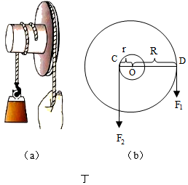
13．（2021秋•鼓楼区校级期末）利用如图所示的实验装置探究“杠杆的平衡条件”。
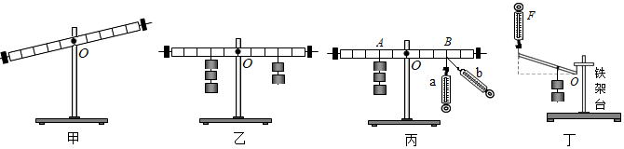
（1）把杠杆放在水平桌面上，静止时杠杆状态如图甲所示，此时杠杆处于 （选填“平衡”或“非平衡”）状态，应将螺母向 （选填“左”或“右”）调，直至杠杆在水平位置平衡。
（2）进行正确实验操作后，根据图乙这一组数据 （选填“能”或“不能”）得出结论。
（3）如图丙，用弹簧测力计在B点竖直向下拉杠杆，当测力计从a位置转动到b位置时，仍使杠杆在水平位置平衡，弹簧测力计的示数将 ，原因是 。
（4）如图丁，继续实验，杠杆重力忽略不计，弹簧测力计保持竖直方向缓慢提升杠杆，过程中弹簧测力计的示数F （选填“变大”“不变”或“变小”）。

